**Universidad Autonoma de Santo Domingo**

**(UASD)**



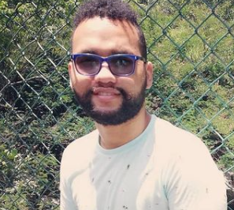

**Nombre:**

Rodwel Polanco Martinez

**Matricula:**

100500328

**Tema:**

Unidad 3 - Cadenas Inteligentes y Struct

**Materia:**

Laboratorio de Introduccion a la Informatica I

Ejercicio #1:

Codigo fuente junto a resultado de ejecucion.

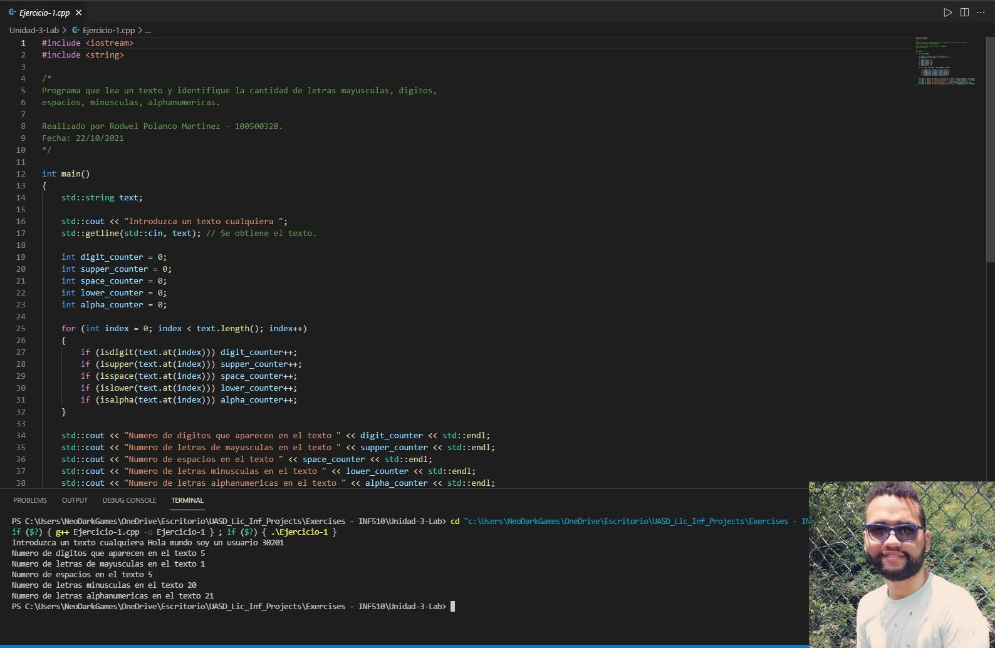

Ejercicio #2:

Codigo fuente y ejecuccion

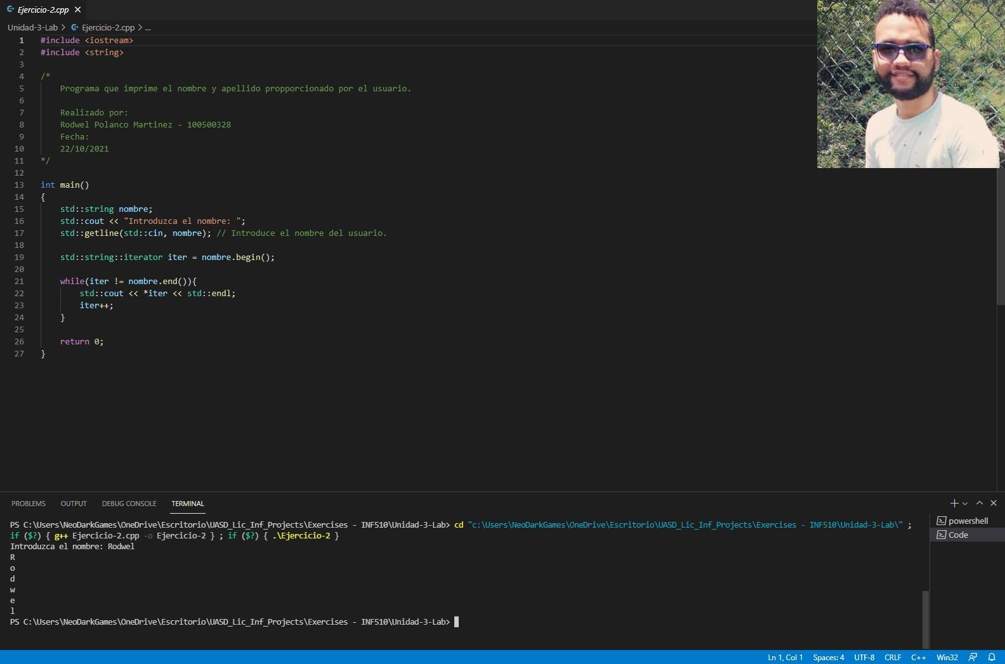

Ejercicio #3:

Codigo fuente y ejecucion

